План работы на дистанционном обучении
Дата | Тематическое планирование | ФИО воспитателя | Тема занятия | Задание для обучающихся
03.02.2022 | Основы экологического воспитания | Зиновьев Д.А. | Нижний Тагил – мой город | Сегодня мы с вами поближе познакомимся с нашим городом, в котором мы живём. Как наш город называется?  Нижний Тагил — город в Свердловской области России, относящегося к Горнозаводскому управленческому округу.  Железнодорожная станция Свердловской железной дороги. Город занимает второе место по численности населения  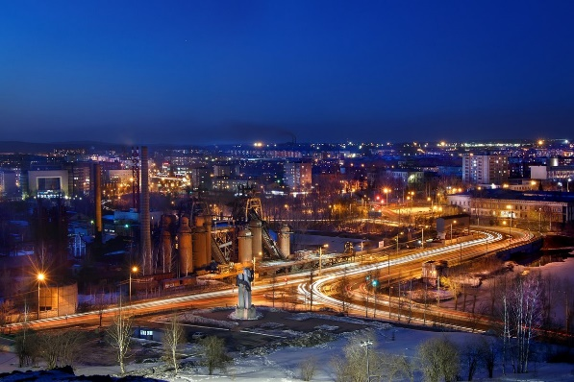  в Свердловской области после Екатеринбурга и является крупным промышленным центром Урала.  Указом Президента Российской Федерации от 2 июля 2020 года городу было присвоено звание «Город трудовой доблести».  В 1696 году в районе горы Высокой, а в 1702 году по берегам реки Выи сыном боярским Михаилом Бибиковым была найдена  медная руда. 1696 год считается началом истории города.  В Нижнем Тагиле есть централизованная библиотечная система (городская библиотека и 24 филиала), четыре театра,  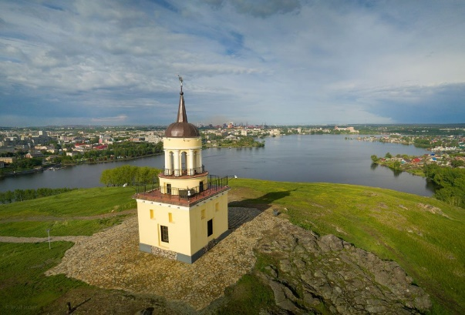  пять кинотеатров, КДК, цирк, имеется своя филармония с джазовым, народным и симфоническим оркестрами.  Нижний Тагил — родина русской Лаковой подносной росписи и традиции расписных подносов в русской культуре.  В Н.Тагиле сохранилась уникальный русский народный промысел Тагильская подносная роспись. Вместе с Жостово,  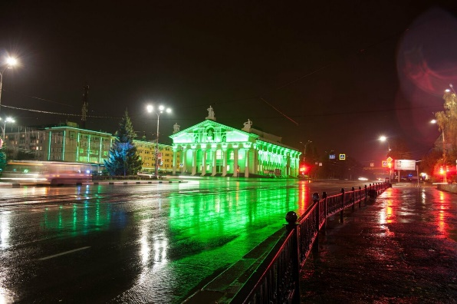  с Жостовской подносной росписью, Нижний Тагил — один из двух оставшихся центров лаковой подносной росписи в России,  дошедших и сохранившихся до нашего времени. В Нижнетагильском музее подносного промысла хранятся коллекции расписных  тагильских подносов от времени зарождения промысла до настоящего времени. Также Тагильские подносы можно увидеть  в Нижнетагильском историко-краеведческом музее и Нижнетагильском музее изобразительных искусств.
04.02.2022 | Творческое развитие | Зиновьев Д.А. | Веселый карандаш (раскраски) | Раскрась картинку (Если есть возможность распечатать, то эту. Если нет, раскрась любую свою).  Ссылка на рисунок: https://veronikaa.ru/wp-content/uploads/2019/01/1-37.jpg  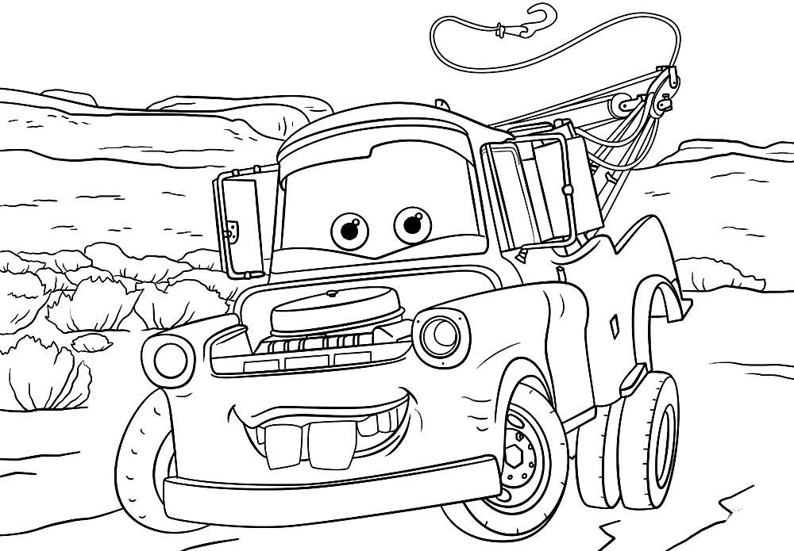
07.02.2022 | Трудовое воспитание | Зиновьев Д.А. | Правильно одеваемся на улицу | Чтобы не было на улице холодно или жарко, важно правильно одеться.  Посмотри на картинки и запомни, как правильно одеваться на улицу летом и зимой.  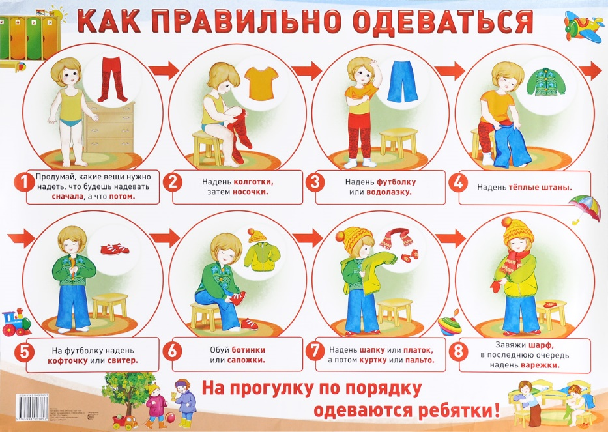  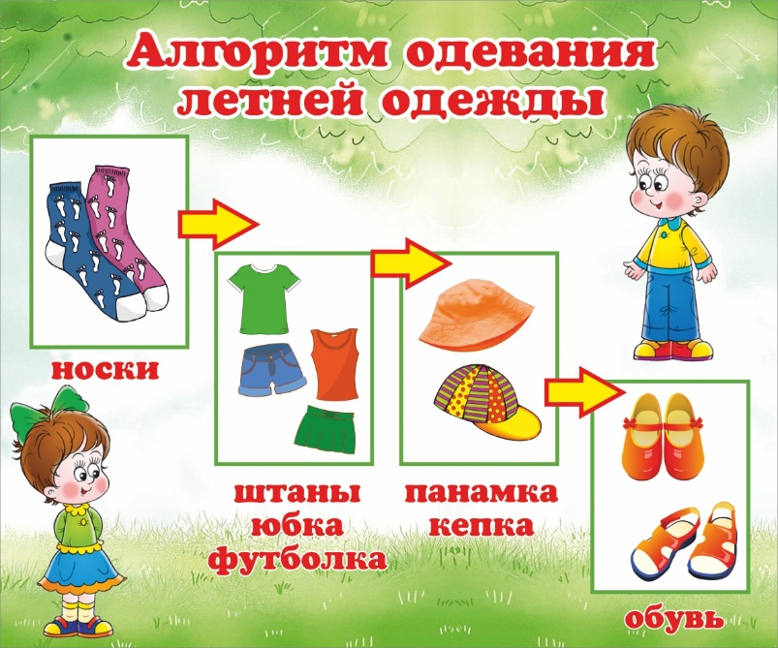
08.02.2022 | Основы социализации | Зиновьев Д.А. | Кто нам помогает в школе | Каждый день, ребята, вы приходите в школу. Сегодня мы с вами поговорим о ней. Что же такое школа? Для чего она нужна?  Что было бы, если бы все школы закрылись? Кто заботиться о вас в школе? Кто готовит вам обед? (Повар.)  Кто из работников школы заботиться о чистоте в классе, в спальне, раздевалке? (Уборщица.)  Кто следит за вашим здоровьем? (Медсестра.) Кто проводит с вами музыкальные занятия, праздники, утренники? (Музыкальный работник.)  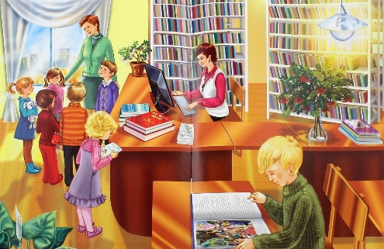  Чему вы учитесь на уроках? Кто учит вас рисовать? Кто помогает вам стать сильными, выносливыми, учит прыгать, бегать,  играть в мяч? (Учитель физкультуры.) Кто помогает вам справиться со своими проблемами, быть более общительными,  внимательными, приглашает вас к себе в один удивительный кабинет, где вы очень любите бывать? (Психолог.)  Кто в школе вам помогает исправить речь? (Логопед.) Как логопед это делает?  Вы знаете, кто самый главный в школе? (Директор.) Кто заботиться о том, чтобы в школе были красивая мебель, посуда,  постельные принадлежности и многое другое? (Завхоз.) Кто содержит наш двор в чистоте и порядке? (Дворник.)  Как вы помогаете дворнику? Кто ремонтирует сломанные стулья, столы и другую мебель? (Плотник.)  Какими инструментами он работает? Когда в школе никого нет, кто её охраняет? (Сторож.)  - Как вы думаете, чья же работа интереснее и почему? А чья работа важнее? Нужнее? (Важна и нужна работа каждого человека,  каждый человек старается выполнить свою работу как можно лучше.)  Много хороших людей заботятся о нас; воспитатели проводят интересные занятия, учителя дают нам знания, медсестра следит  за здоровьем, дает витамины, повара готовят вкусный обед и т.д.  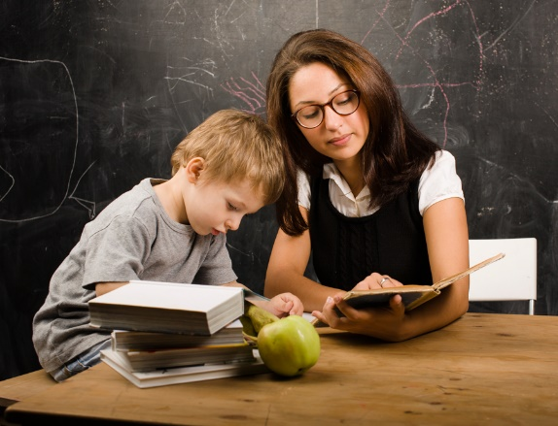  Ребята, школа – наш второй дом, здесь мы проводим целый день, а некоторые и целую неделю.  Пусть нам будет в школе хорошо, весело, счастливо и интересно. Не забывайте благодарить взрослых, которые много трудятся  для того, чтобы вы с удовольствием ходили в школу.  Что же мы можем сделать для них хорошего? (Любить свою школу, гордиться людьми, которые в ней работают, помогать,  рассказывать о них другим, не забывать поздравлять с праздниками.)  Давайте нарисуем рисунки на тему «Как нам хорошо в школе», чем порадуем сотрудников нашей школы.
09.02.2022 | Физическое развитие | Зиновьев Д.А. | Осторожно-улица | Дорогие ребята, к нам в гости пришел Незнайка, он попал к нам в город и заблудился. Ему стало страшно на наших улицах,  на наших дорогах. Сегодня мы поговорим о правилах поведения на улице и о том, кто помогает нам в этом.  И научим Незнайку правильному поведению на улице.  Если пешеходу нужно перейти дорогу, то переходить её можно только в специальном месте – по пешеходному переходу – «зебре»,  а называется он так, потому что дорога разлинована белыми полосками. Прежде чем перейти дорогу, пешеход должен  обязательно посмотреть на светофор, чтобы узнать какой свет на нем горит. Каждый свет светофора обозначает сигнал:  Красный свет – ПРОХОДА НЕТ!  Желтый свет – БУДЬ ГОТОВ К ПУТИ!  А зеленый свет – сначала внимательно посмотри по сторонам, убедись, что безопасен путь, и только тогда ИДИ!  А теперь мы с вами поговорим о том, какие виды транспорта вы знаете. Давайте перечислим: водный, воздушный наземный.  - какой транспорт относится к водному транспорту: (теплоход, пароход, корабль, катер, лодка)  - какой транспорт относится к воздушному транспорту: (самолет, вертолет, ракета, воздушный шар)  - какой транспорт относится к наземному транспорту: (автобус, трамвай, легковой автомобиль, грузовой автомобиль, троллейбус)  Посмотрите на основные дорожные знаки.  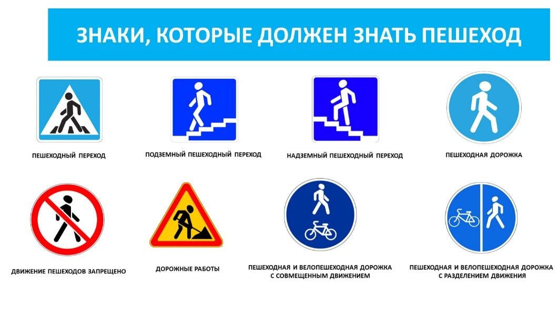  Незнайке было очень интересно у нас в гостях, мы с вами сегодня вспомнили правила дорожного движения, сигналы светофора,  дорожные знаки. Старайтесь быть предельно внимательными, чтобы не доставлять неприятности ни себе, ни близким вам людям.  А сейчас нарисуете любой дорожный знак.
10.02.2022 | Основы экологического воспитания | Зиновьев Д.А. | Флаг России | Ребята! Флаг — государственный символ России. Раскроем книгу «Флаги и гербы стран мира» и перелистаем ее.  У каждой страны свои собственные флаги и гербы. Некоторые из них похожи, но совершенно одинаковых вы не найдете!  Ведь флаг объединяет жителей страны, служит опознавательным знаком государства.  У российского флага очень интересная история. В старину флаг не был похож на современный и носил другое название — «стяг»,  от словосочетания «стягивать к себе». Главным его назначением было стягивать воинов для защиты родной земли.  Под одним стягом объединялось определенное количество воинов, и количество стягов определяло общую величину войска.  Как же выглядели стяги?  К длинной палке прикрепляли пучки травы, ветки, фигурки животных и даже конские хвосты. Битва за вражеский стяг была  особенно ожесточенной, и если стяг удавалось захватить, войско считалось побежденным.  Как выглядит современный российский флаг?  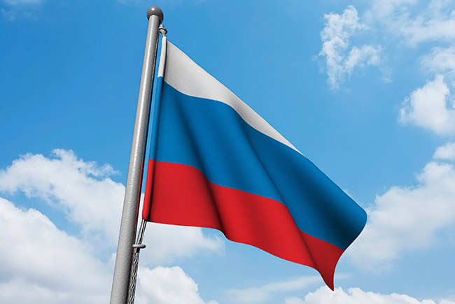  Он состоит из трех полос: белой, синей и красной. Это отвечает народным представлениям о мире.  В древности море называли синим, свет — белым, а слово «красный» употребляли в значении «красивый».  Что в окружающей нас природе имеет белый цвет?  Белый снег, белые березы, белые цветы калины, черемухи.  А синий?  Синее небо, синее море, синие реки.  Красный цвет имеют и огонь, и солнце, и красные ягоды, и цветы.  Цвета белый, синий и красный издревле почитались в народе.  А еще белый цвет означает чистоту, мир. Синий — верность и правду, а красный — отвагу и любовь.  Многие страны имеют флаги, составленные из сочетания этих цветов.  Где можно увидеть российский флаг?  На границе, при въезде в нашу страну, над зданиями посольств, торговых представительств за рубежом.  Изображение флага помещают на автомобилях, самолетах, поездах, чтобы показать: они принадлежат России.
11.02.2022 | Творческое развитие | Зиновьев Д.А. | Красивые флажки | Сегодня мы с вами сделаем красивые флажки на праздник.  Нам понадобится:  - листы бумаги формата А4;  - канцелярский клей-карандаш;  - ножницы;  - фломастеры/краски/цветные карандаши или ручки.  Что касается количества бумажных листов, то нужно брать из расчета по одному на флажок.  Совершим несколько простых действий:  Сложите листок пополам так, чтобы линия сгиба шла параллельно длинной его стороне.  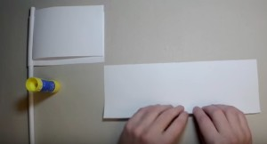  Разрежьте. Один из получившихся вытянутых прямоугольников (вернее, его половина) будет «полотнищем» флажка,  а второй используем для того, чтобы сделать «древко».  Ту часть, где будет картинка, тоже складываем пополам (на этот раз линия сгиба должна быть параллельна короткой стороне  бумажного прямоугольника). Нужное изображение можно нанести сейчас или потом, на уже готовое изделие — как вам удобнее.  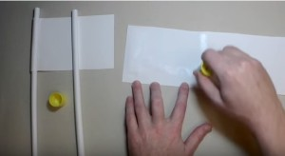  Вторую половину от листка бумаги А4 скручиваем в длинную узкую трубочку, промазав с внутренней стороны клеем, чтобы она  не разворачивалась.  Первую половинку листка, которую мы ранее определили под «полотнище», тоже намазываем клеем — до линии сгиба,  а затем заворачиваем в нее получившуюся на прошлом этапе бумажную трубочку.  Вот так просто можно сделать флажок на палочке своими руками.

